Mercadinho Silva Camargo
Desenvolvimento Web • primeira entrega • 2º semestre de 2026
Proposta de controle de entrada e saída de produtos — 24/10/2026
ATENÇÃO: LER ESSE DOCUMENTO E PREENCHER ITENS: 1, 9 a 14. Somente um componente do grupo deve devolver esse documento preenchido na tarefa no Teams.
1. Dados do Grupo (mesmo grupo de ES2 e PI-II)
RA | Nome | e-mail
0030482611006 | Richard Souza Chaves | richard.chaves@aluno.cps.sp.gov.br
0030482611001 | Gabriel Otávio da Silva Rodrigues | gabriel.rodrigues23@aluno.cps.sp.gov.br
0030482611027 | Victor Favarin | victor.conceicao2@aluno.cps.sp.gov.br
0030482611035 | Rafael Lima Dorsa | rafael.dorsa@aluno.cps.sp.gov.br
2. Projeto:
A partir do projeto integrador que está sendo desenvolvido na disciplina de Engenharia de Software 2, desenvolver 2 telas (tela principal de entrada e 1 outra qualquer que tenha um CRUD).
3. Peso na média (4,5 pontos):
Média = (Avaliação Teórica * 35% + Projeto * 45% + Média Atividades extras * 20%)
4. Entrega deste documento: até 25/10/2026 às 23h59
5. Entrega Final do Projeto : até 09/11/2026 às 23h59. (será colocada outra tarefa no Teams para a entrega final)
6. Critérios de Avaliação
- Entrega do código no GitHub (pasta ProjetoFinal dentro do repositório DWEB). Somente uma pessoa do grupo precisa entregar.
- Implementação das funcionalidades obrigatórias.
- Tratamento de erros e validação de entrada de dados.
- Qualidade do código (organização, clareza, boas práticas).
- Responsividade e usabilidade.
- Persistência dos dados.
- Se a sua aplicação for um site, fazer a hospedagem dela em plataforma gratuita e informar na tarefa a URL.
- E se for um aplicativo enviar o arquivo .apk na tarefa (existem lojas que permitem publicação gratuita mas não é obrigatório) ou enviar instruções de execução.
- Projetos criados 100% com IA não serão aceitos/considerados.
- Utilização da IA somente como assistente, mas exige-se que o aluno entenda o código.
- Projetos criados com a utilização de ferramentas LowCode (Bubble, WebFlow, WordPress etc.) não serão aceitos/considerados.
7. Instruções
- Criar a tela principal de entrada
- Criar uma tela de cadastro com as seguintes funcionalidades:
A tela deverá mostrar os registros cadastrados e com opções para pesquisar, cadastrar um novo registro, alterar ou excluir.
- Para a persistência dos dados escolher uma opção do item 8. (Recomenda-se solicitar ajuda do professor(a) de Banco de Dados)
8. Banco de Dados e Armazenamento
Pode ser utilizada uma das seguintes formas de armazenamento dos dados.
- IndexedDB
Permite criar bancos de dados no navegador, com tabelas, índices e transações. Oferece maior capacidade de armazenamento comparado ao localStorage. As operações são assíncronas, evitando bloqueios na interface do usuário.
- localStorage
Ideal para armazenar pequenas quantidades de dados. Facilidade de uso: A API é simples e intuitiva. Permite armazenamento de objetos: exemplo converte os dados das colunas em um objeto JSON e armazena no localStorage. A capacidade de armazenamento é menor e os dados são armazenados como strings, o que pode exigir parsing para recuperar os objetos.
- Algum Banco de Dados (em Nuvem) – relacional ou NoSQL
Permite criar banco de dados em nuvem, podendo ser modelo relacional ou NoSql.
9. Compreensão do Problema
O Mercadinho Silva Camargo é uma empresa familiar do comércio varejista de alimentos, bebidas, artigos de conveniência e pequenos eletrônicos. Segundo a documentação anterior do PI, atua há cerca de 20 anos e atende principalmente moradores do bairro que realizam compras do dia a dia.
Localização e logística: o negócio funciona como comércio de bairro, com atendimento presencial e recebimento de mercadorias para reposição. O endereço e o município do estabelecimento não constam no material consultado. O controle precisa acompanhar o recebimento, a retirada e a conferência física dos produtos.
Estrutura de pessoal: trata-se de uma operação familiar. O levantamento anterior identifica o proprietário Eduardo de Almeida como referência do negócio. A quantidade de funcionários e a divisão formal de funções não foram informadas; o público usuário previsto é o proprietário ou a pessoa autorizada a controlar o estoque.
Os registros atuais estão distribuídos entre cadernos, planilhas, comprovantes e mensagens de WhatsApp. Essa dispersão dificulta saber quanto existe de cada produto e localizar a origem de uma diferença entre o saldo registrado e o estoque físico. Falhas de anotação geram retrabalho, perdas e decisões de reposição baseadas em informações pouco confiáveis.
Neste semestre, o problema considerado pelo grupo foi reduzido ao controle de entrada e saída de produtos e à consulta do saldo. Vendas, pagamentos, fiados, fornecedores, financeiro e integrações permanecem fora do escopo desta versão.
10. Proposta de Solução de Software e Viabilidade
Propomos uma aplicação web simples com duas telas: entrada por login e gestão de produtos. A segunda reunirá listagem, pesquisa, cadastro, alteração, exclusão e registro de entradas e saídas, com atualização do saldo e histórico mínimo das movimentações. O objetivo é centralizar o registro do estoque e reduzir divergências, sem ampliar o trabalho para outros processos do mercadinho.
A versão didática de DWEB utilizará HTML, CSS e JavaScript, com persistência em localStorage, opção prevista no enunciado. A viabilidade decorre do escopo limitado, do uso de tecnologias estudadas na disciplina e da execução em navegador. Os dados ficarão restritos ao navegador utilizado; esta etapa não oferece sincronização entre usuários nem operação real do estabelecimento.
O PI mantém as duas tarefas iniciais de login e backend de movimentações. O CRUD será detalhado para atender à exigência de DWEB. Autenticação real e integração com o backend serão desenvolvidas e validadas em etapa própria. Um pequeno relatório poderá ser avaliado futuramente. Os protótipos do item 14 representam o planejamento da interface.
11. Visão Geral dos Pré-Requisitos Funcionais
Os requisitos abaixo definem a versão inicial proposta para DWEB. Todos estão planejados; o protótipo não comprova sua implementação.
Ordem | Nome Requisito | Descrição
RF01 | Entrada no sistema | Apresentar login e senha, validar campos obrigatórios e mostrar mensagens. A versão didática terá acesso demonstrativo; a autenticação real depende do backend do PI.
RF02 | Consultar e pesquisar | Listar produtos com código, nome, unidade e saldo; pesquisar por código ou parte do nome e indicar quando não houver resultados.
RF03 | Cadastrar produto | Cadastrar código único, nome e unidade. Gerar identificador e iniciar saldo em zero. Recusar campos vazios e códigos duplicados.
RF04 | Alterar produto | Carregar e editar código, nome e unidade, preservando o identificador e o histórico. Impedir alteração direta do saldo e permitir cancelar a edição.
RF05 | Excluir produto | Solicitar confirmação e excluir apenas produto sem movimentações e com saldo zero. Quando existir histórico, bloquear e explicar o motivo.
RF06 | Registrar entrada | Registrar produto existente, quantidade inteira positiva, data/hora e observação opcional. Acrescentar a quantidade ao saldo e guardar a movimentação.
RF07 | Registrar saída | Registrar retirada com os mesmos dados da entrada. Recusar quantidade inválida ou maior que o saldo; reduzir o saldo somente após validação.
RF08 | Persistir e tratar falhas | Salvar produtos e movimentações em um conjunto JSON no localStorage e recuperar ao abrir a aplicação. Em falha de leitura ou gravação, avisar e não confirmar a operação nem descartar dados silenciosamente.
12. Conceitos e Tecnologias Envolvidos
Tecnologias propostas: HTML5 para a estrutura e os formulários; CSS3 para layout responsivo; JavaScript para eventos, manipulação do DOM, pesquisa e validações; JSON e localStorage para persistir produtos e movimentações no navegador. Git e GitHub apoiarão o versionamento e a documentação. Os protótipos foram elaborados em HTML/CSS, com imagens inseridas neste documento.
Conceitos envolvidos: CRUD, identificação única de registros, validação de formulários, separação entre interface e regras de negócio, atualização de saldo, armazenamento local e tratamento de erros. Produto terá identificador, código único, nome, unidade e saldo; movimentação terá identificador, produto, tipo, quantidade, data/hora e observação opcional. O saldo começa em zero e muda somente por movimentações. Inicialmente serão utilizadas quantidades inteiras em unidades.
Na versão didática, o login terá comportamento demonstrativo, explicitamente identificado. Senhas reais não serão armazenadas em localStorage. Para uso real, o PI precisará de autenticação no servidor, proteção das senhas, controle de sessão e persistência centralizada. A tecnologia do backend permanece a definir pela equipe.
13. Levantamento de Requisitos
Reutilizamos o levantamento apresentado no trabalho anterior do Projeto Integrador: entrevista estruturada com 15 perguntas, observação presencial da rotina e análise de cadernos, comprovantes, planilhas e mensagens de WhatsApp. Esse material registra a participação do proprietário Eduardo de Almeida como especialista do negócio. Portanto, houve consulta a um possível usuário no levantamento anterior.
Para esta primeira entrega, revisamos esse material e os documentos Discovery e Backlog do repositório Projeto-Inicial, considerando a redução do escopo definida pelo grupo. Não foi realizada uma nova entrevista nesta revisão. As necessidades priorizadas são consultar produtos, registrar entradas e saídas e impedir saldo negativo; o CRUD foi incluído para atender ao enunciado de DWEB.
A próxima validação deverá apresentar as duas telas ao responsável pelo mercadinho e confirmar os campos dos produtos, o uso de quantidades fracionárias, as permissões de acesso e a regra de exclusão. Os quatro integrantes revisarão os requisitos e o código antes da entrega final, conforme a orientação da disciplina sobre o uso de IA como apoio.
Fontes utilizadas: apresentação anterior “Controle de Mercado”; Discovery.md e Backlog.md do Projeto-Inicial; enunciado “Projeto Dweb MANHA 2026”; dados do grupo fornecidos para esta entrega.
14. Protótipos (Figma ou outra ferramenta) das duas telas a serem desenvolvidas (dentro da disciplina DWEB) – A principal e uma tela que tenha um CRUD
Tela 1 — Entrada por login. Campos de usuário e senha, botão Entrar e mensagens para campos obrigatórios ou acesso inválido. A senha aparece mascarada. No protótipo, a navegação é apenas demonstrativa; a autenticação não está implementada.
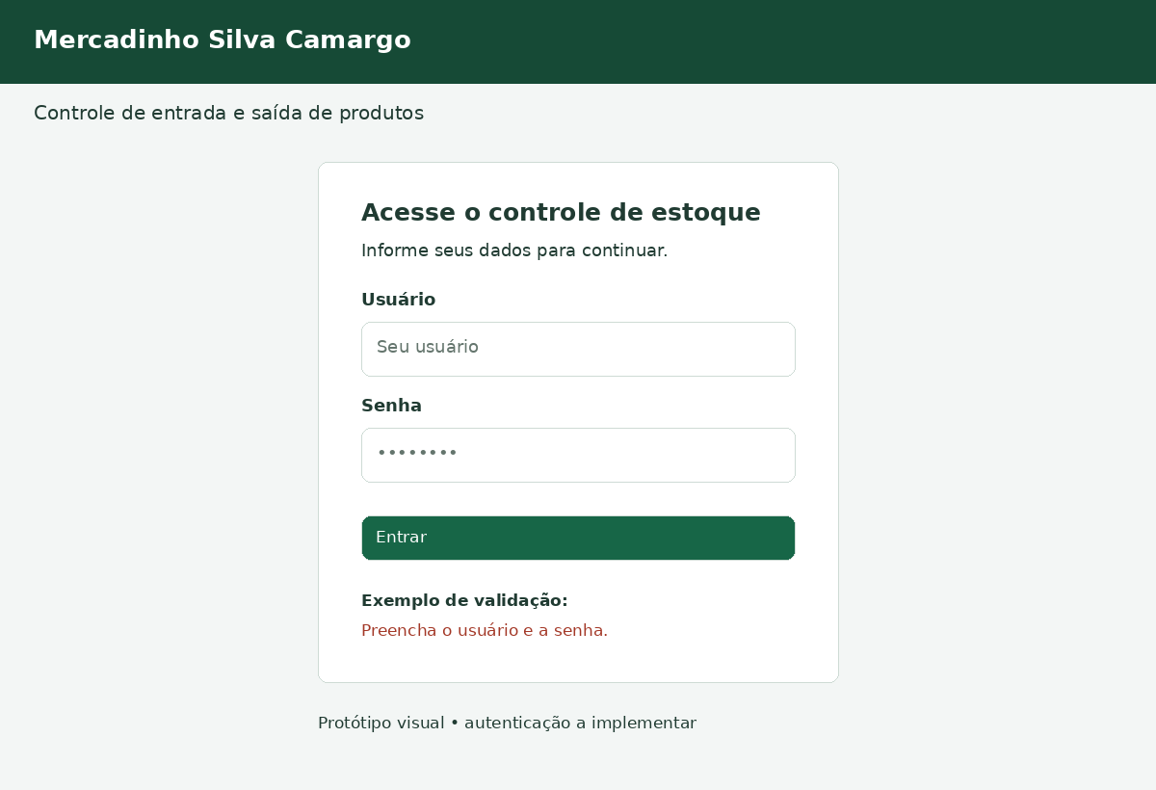
Fluxo previsto: preencher os campos → validar → acessar a gestão de produtos. Em caso de erro, permanecer no formulário e informar o motivo. O código visual acompanha esta entrega no arquivo DWEB_Prototipos_Mercado.zip.
Tela 2 — Produtos e estoque
A tela reúne pesquisa, listagem e formulário de cadastro/edição, além das operações de estoque. “Novo produto” abre o formulário; “Editar” carrega os dados; “Excluir” pede confirmação e só permite remover um produto sem histórico. Entrada aumenta o saldo e saída o reduz, respeitando o saldo disponível.
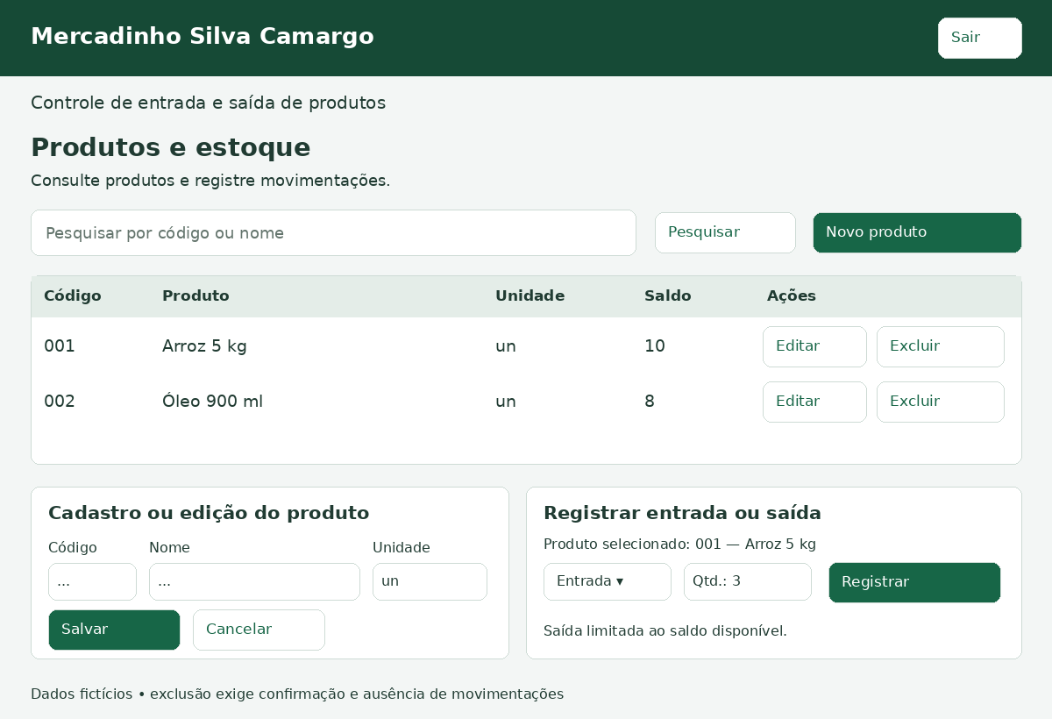
Os dados exibidos são fictícios. Os blocos de cadastro e movimentação pertencem à mesma tela. Em dispositivos menores, serão organizados em uma coluna; a listagem terá rolagem horizontal quando necessário.
Validação planejada: cadastrar um produto com saldo zero, registrar entrada de 10 e saída de 3, conferir saldo 7 e recarregar mantendo os dados. Uma saída de 8 deve ser recusada sem alterar saldo ou histórico. Testar também código duplicado, campos vazios, pesquisa, edição e exclusão permitida ou bloqueada.

